**Руководство пользователя**

Данное программное обеспечение создано в учебных целях.

Пользователь должен обладать опытом работы с ОС Windows, навыки работы с программами подобного типа.

В перечень эксплуатационной документации относится: ТЗ.

С помощью этого программного обеспечения можно производить проводить учет товаров в ломбарде.

Работа с приложением возможна при условии, что ваша операционная система является Windows 7 или выше.

Для работы с программным продуктом необходимо следующее программное обеспечение:

1. Microsoft Visual Studio Community 2022

Перед началом работы с приложением на рабочем месте пользователя необходимо выполнить следующие действия:

1. Открыть программу Microsoft Visual Studio Community 2022.
2. Найти программу “Prokat_avto”.
3. Открыть ее.
4. Нажать на кнопку запуска (рис. 15)



кнопка запуска.

Для проверки доступности программного продукта ничего не нужно делать.

**4. Описание операций**

Программный продукт выполняет функции и задачи, приведенные в таблице ниже:

|  |  |  |
| --- | --- | --- |
| **Функции** | **Задачи** | **Описание** |
| **Прокат авто.** | Просмотр данных о клиентах | В ходе выполнения данной задачи пользователь может посмотреть данные о клиенте. |
| Просмотр данных о автомобилях | В ходе выполнения данной задачи пользователь может посмотреть данные о автомобилях. |
| Просмотр всех прокатов | В ходе выполнения данной задачи пользователь может посмотреть данные о всех прокатов. |
| Просмотр прокатов по категориям | В ходе выполнения данной задачи пользователь может отсортировать и посмотреть данные о прокатах. |
| Изменение статуса автомобиля | В ходе выполнения данной задачи пользователь может изменить статус автомобиля. |
| Создание заявок на прокат | В ходе выполнения данной задачи пользователь может создать новую заявку на прокат. |
| Добавление клиента | В ходе выполнения данной задачи пользователь может добавить нового клиента в базу данных. |
| Добавление автомобиля | В ходе выполнения данной задачи пользователь может добавить новый автомобиль в базу данных. |
| Редактирование автомобиля | В ходе выполнения данной задачи пользователь может отредактировать данные о существующем автомобиле. |

Ниже приведено описание пользовательских операций для выполнения каждой из задач.

**Задача: «Просмотр данных о клиентах»**

Условия выполнение операции:

1. Компьютер пользователя оснащен операционной системой Windows 7 или выше.
2. Имеется программное обеспечение Microsoft Visual Studio Community 2022

Подготовительные действия:

На компьютере пользователя необходимо выполнить дополнительные настройки, приведенные в п. 3.

Основные действия в требуемой последовательности:

1. Выбрать вкладку «Клиенты»

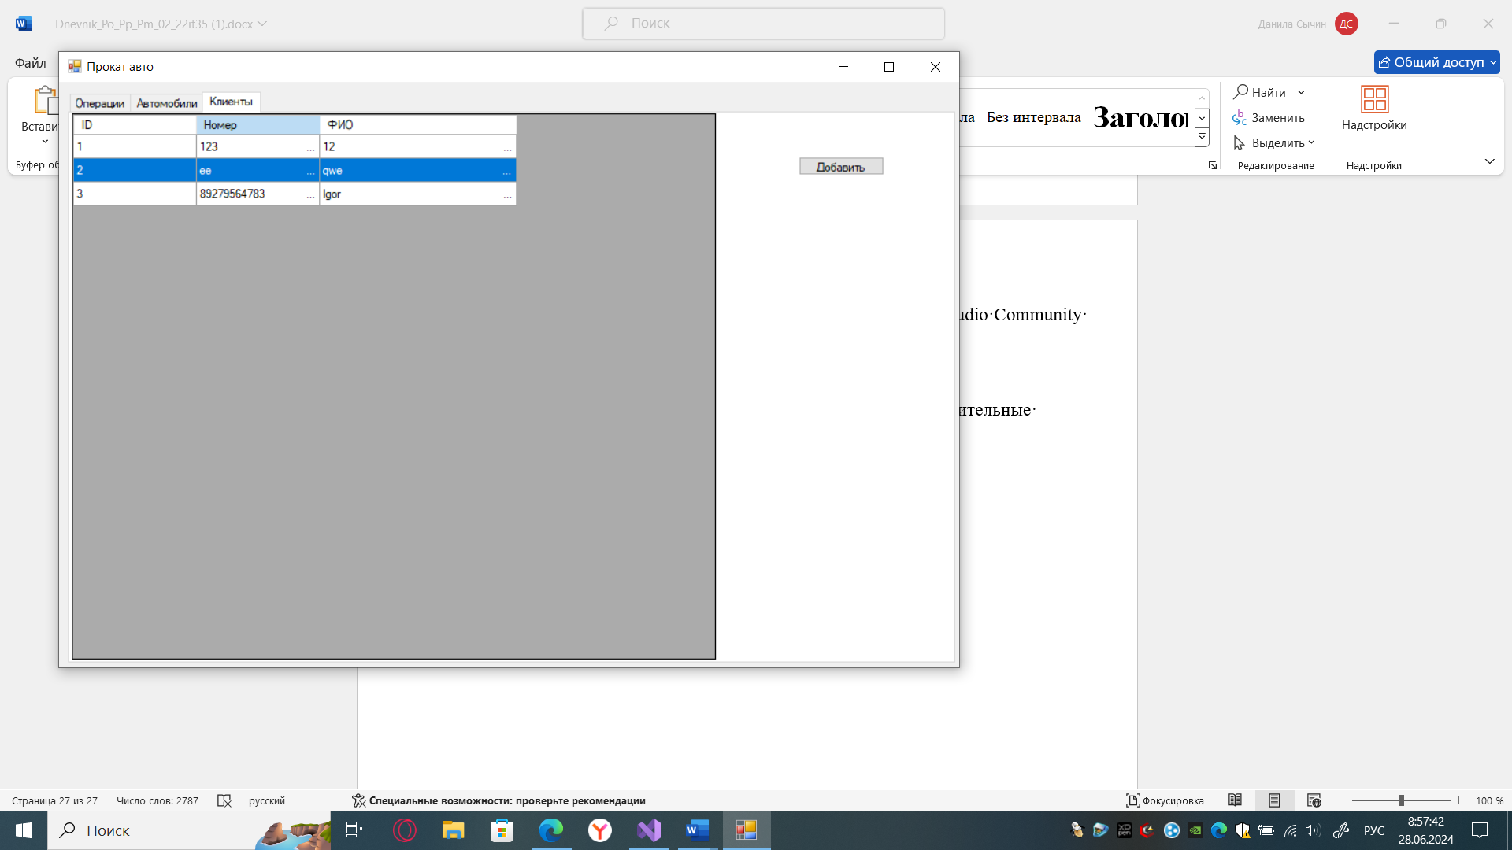

**Задача: «Просмотр данных о автомобилях»**

Условия выполнение операции:

1. Компьютер пользователя оснащен операционной системой Windows 7 или выше.

2. Имеется программное обеспечение Microsoft Visual Studio Community 2022

Подготовительные действия:

На компьютере пользователя необходимо выполнить дополнительные настройки, приведенные в п. 3.

Основные действия в требуемой последовательности:

1. Выбрать вкладку «автомобили»



**Задача: «Просмотр всех прокатов»**

Условия выполнение операции:

1. Компьютер пользователя оснащен операционной системой Windows 7 или выше.

2. Имеется программное обеспечение Microsoft Visual Studio Community 2022

Подготовительные действия:

На компьютере пользователя необходимо выполнить дополнительные настройки, приведенные в п. 3.

Основные действия в требуемой последовательности:

1. Выбрать вкладку «Операции»



**Задача: «Просмотр прокатов по категориям»**

Условия выполнение операции:

1. Компьютер пользователя оснащен операционной системой Windows 7 или выше.

2. Имеется программное обеспечение Microsoft Visual Studio Community 2022

Подготовительные действия:

На компьютере пользователя необходимо выполнить дополнительные настройки, приведенные в п. 3.

Основные действия в требуемой последовательности:

1. Выбрать вкладку «Операции»

2. Выбрать в выпадающем списке нужную категорию.

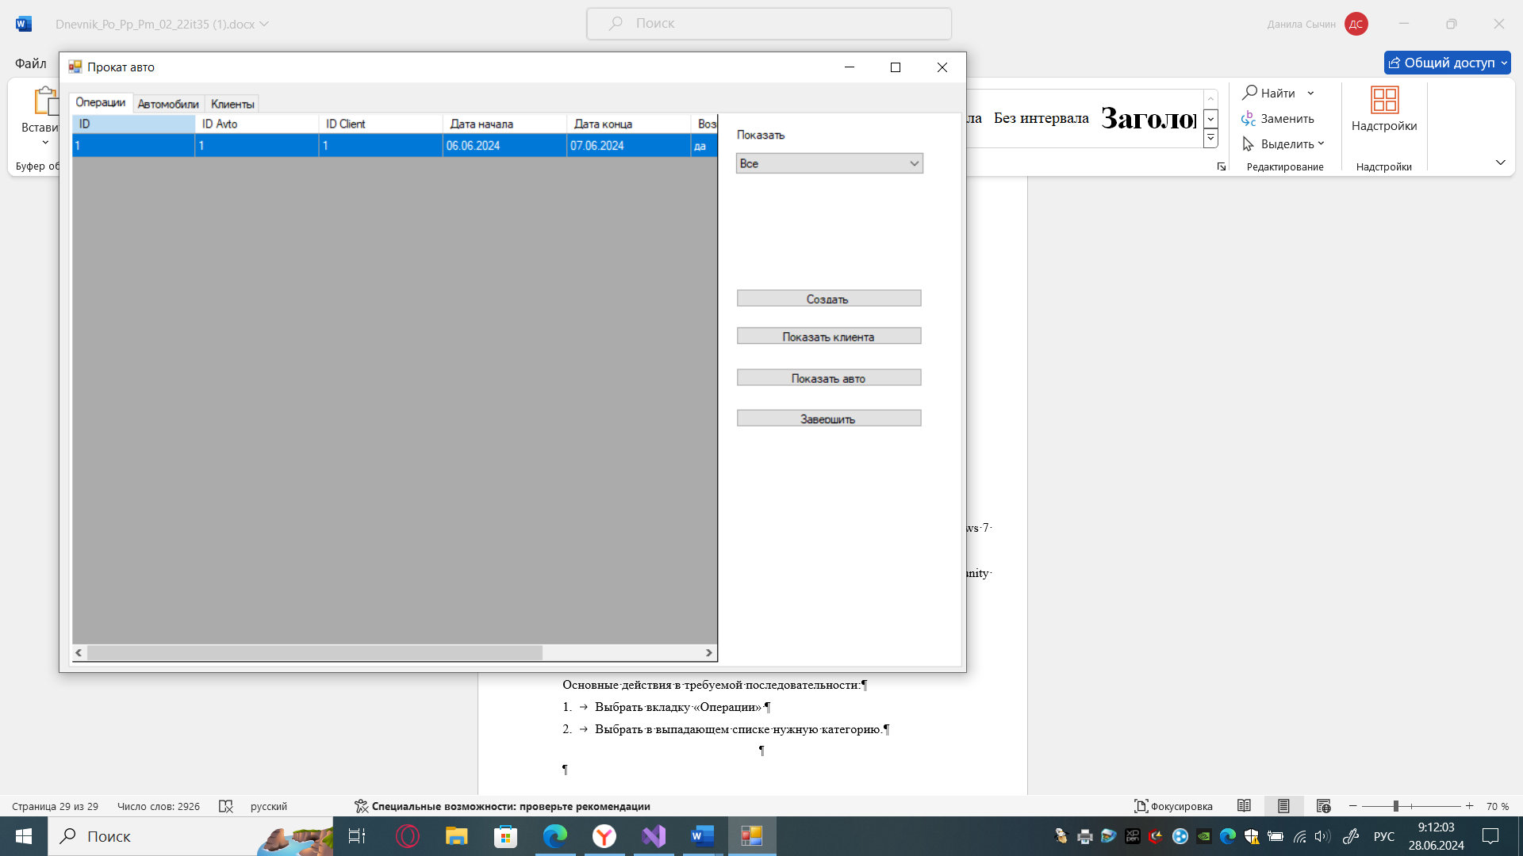

**Задача: «Изменение статуса автомобиля»**

Условия выполнение операции:

1. Компьютер пользователя оснащен операционной системой Windows 7 или выше.

2. Имеется программное обеспечение Microsoft Visual Studio Community 2022

Подготовительные действия:

На компьютере пользователя необходимо выполнить дополнительные настройки, приведенные в п. 3.

Основные действия в требуемой последовательности:

1. Выбрать вкладку «Автомобили»

2. Выбрать кликом нужное авто.

3. Выбрать в выпадающем списке нужный статус.

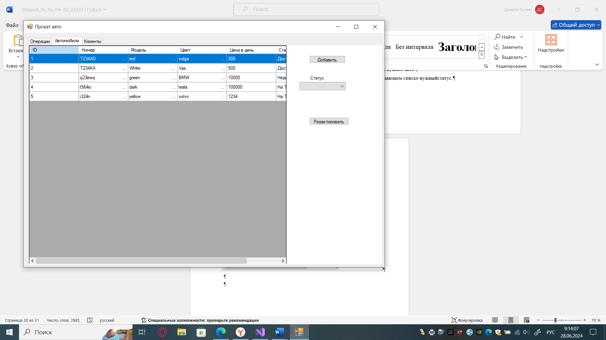

**Задача: «Создание заявок на прокат»**

Условия выполнение операции:

1. Компьютер пользователя оснащен операционной системой Windows 7 или выше.

2. Имеется программное обеспечение Microsoft Visual Studio Community 2022

Подготовительные действия:

На компьютере пользователя необходимо выполнить дополнительные настройки, приведенные в п. 3.

Основные действия в требуемой последовательности:

1. Выбрать вкладку «Операции»

2. Нажать на кнопку «Добавить».



3. Ввести данные.

4. Нажать на кнопку «Добавить».

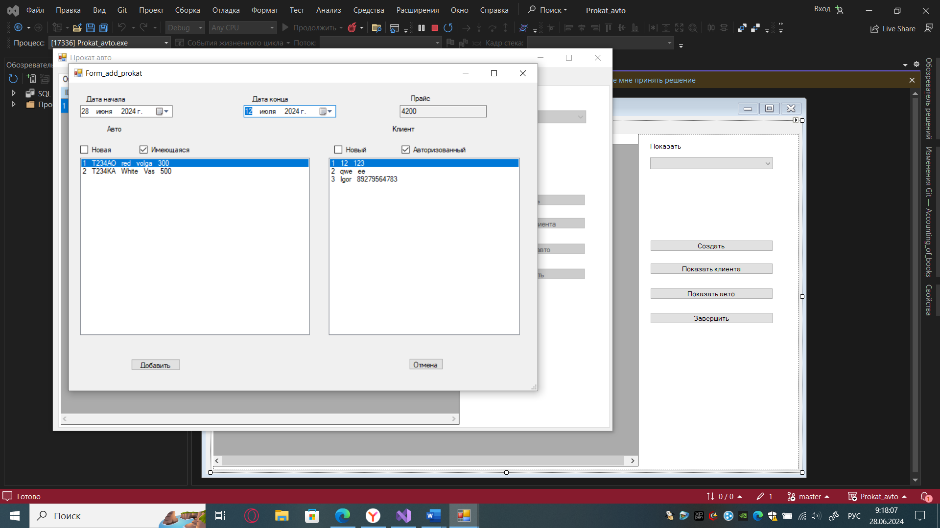

**Задача: «Добавление клиента»**

Условия выполнение операции:

1. Компьютер пользователя оснащен операционной системой Windows 7 или выше.

2. Имеется программное обеспечение Microsoft Visual Studio Community 2022

Подготовительные действия:

На компьютере пользователя необходимо выполнить дополнительные настройки, приведенные в п. 3.

Основные действия в требуемой последовательности:

1. Выбрать вкладку «Клиенты»

2. Нажать на кнопку «Добавить».



3. Ввести данные.

4. Нажать на кнопку «Добавить».

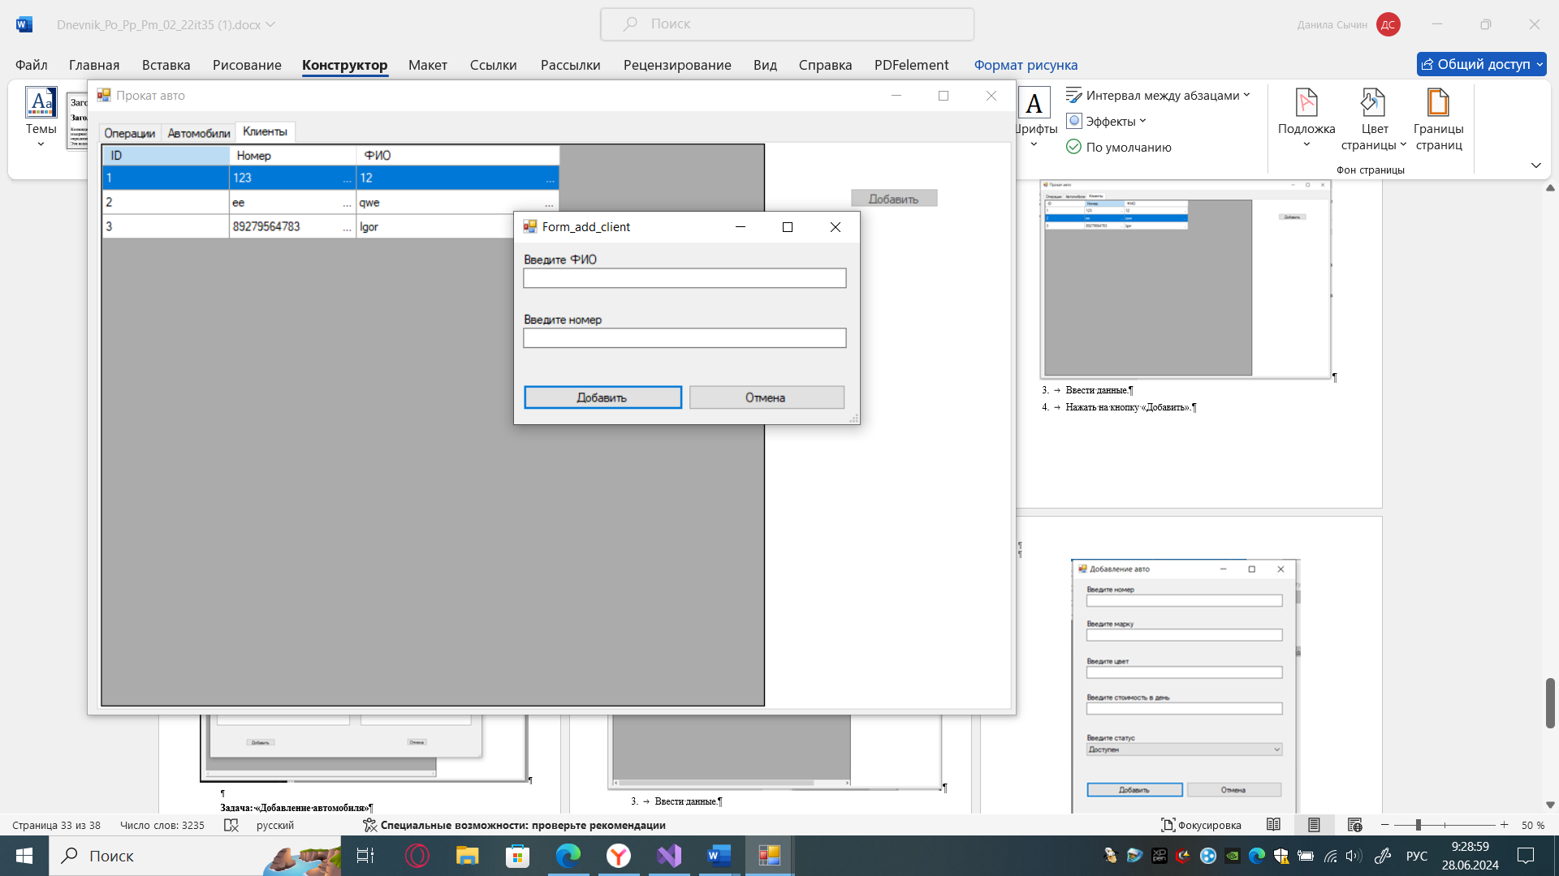

**Задача: «Добавление автомобиля»**

Условия выполнение операции:

1. Компьютер пользователя оснащен операционной системой Windows 7 или выше.

2. Имеется программное обеспечение Microsoft Visual Studio Community 2022

Подготовительные действия:

На компьютере пользователя необходимо выполнить дополнительные настройки, приведенные в п. 3.

Основные действия в требуемой последовательности:

1. Выбрать вкладку «Автомобили»

2. Нажать на кнопку «Добавить».



3. Ввести данные.

4. Нажать на кнопку «Добавить».

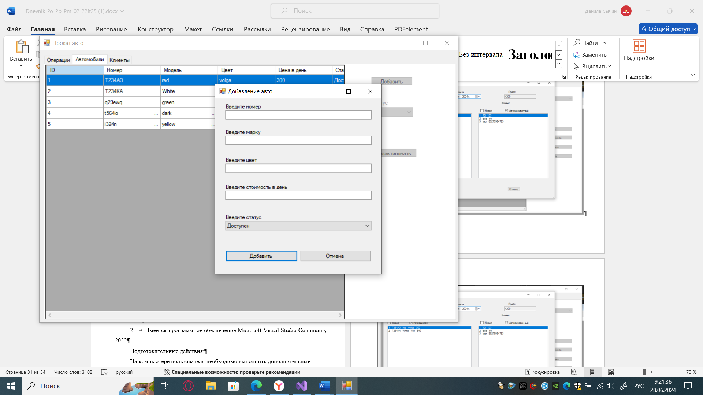

**Задача: «Редактирование автомобиля»**

Условия выполнение операции:

1. Компьютер пользователя оснащен операционной системой Windows 7 или выше.

2. Имеется программное обеспечение Microsoft Visual Studio Community 2022

Подготовительные действия:

На компьютере пользователя необходимо выполнить дополнительные настройки, приведенные в п. 3.

Основные действия в требуемой последовательности:

1. Выбрать вкладку «Автомобили»

2. Выбрать автомобиль из списка.

3. Нажать на кнопку «Редактировать».



4. Ввести данные.

5. Нажать на кнопку «Редактировать».

